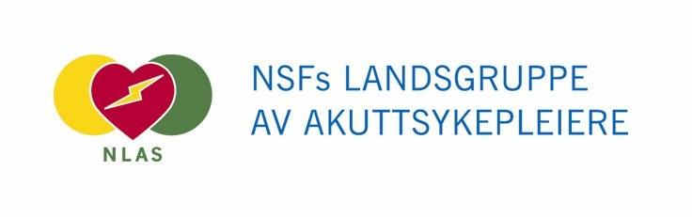
S T I P E N D 2022.
STØTTE KURS / KONFERANSE

Generell del
NLASs landsstyre avsetter hvert år en sum til fordeling av stipend.

Formålet er å gi støtte til NLAS medlemmer som ønsker å delta i sykepleiefaglige møter, kurs, kongresser, studiebesøk eller lignende med relevans til akuttmedisinsk arbeid.

Stipendet annonseres på NLASs hjemmesider www.sykepleierforbundet.no.

Minst 60 % av stipendets totale størrelse skal gå til stipendsøkere som deltar på AKUTTDAGENE. Resterende stipendmidler kan brukes til andre kurs og konferanser.

Generelle bestemmelser.
- Søkere må være medlem i NSFs Landsgruppe av Akuttsykepleiere (NLAS).
- Søkere skal være àjour med kontingenten.
- Søknader om støtte til abstrakt/posterpresentasjoner gis prioritet foran ordinære søknader om kurs- og konferansestøtte
- Det gis støtte til kurs/konferanseavgift, reiser og opphold.
- Det gis ikke støtte til etter- og videreutdanninger.
- Søkere som har mottatt stipend, kan ikke søke stipend på nytt før etter 3 år.

Søknadsrutiner
- Det må være en skriftlig søknad fra søker. Søknad må sendes elektronisk på følgende mailadresse: akuttsykepleiere@gmail.com
- Eget søknadsskjema må benyttes. Dette finner du på NLASs hjemmesider www.sykepleierforbundet.no
- Kopi av kursinnhold, kurskostnader eller kongressprogram må være vedlagt evt. ettersendes pr. post.
- Søknaden kan sendes NLAS når som helst, men tildelingen skjer 5 ganger pr år. Behandlingstiden er ca. 14 dager
- Etter ovennevnte kvalitetssikring fordeles midlene etter prinsippene:
- 50 % etter ansiennitet
- 50 % ved trekning
- Det må søkes kursstøtte i forkant av kurset
- Kursstøtten er på inntil kr 8.000 og er personlig

- Søknadsfrist for AKUTTDAGENE 2023 som foregår på Gardemoen er
1.februar 2023.

Behandling av søknad.
- Søknader som ikke inneholder alle nødvendige opplysninger kan avvises før behandling. (se søknadskjema)
- Det er styret i landsgruppen som fastsetter hvem som får stipend og endelig sum.
- Avslag kan ikke ankes.
- Søkere vil få tilsendt skriftlig svar på søknaden fra landsgruppens styre.
- Søkere som mottar stipend må sende det medsendte tilbakerapporteringsskjemaet og bilag til landsgruppens leder senest 14 dager etter avsluttet kurs / kongress.

Tildelingssrutiner.
- Alle må sende inn originale bilag mht reiseutgifter, kursutgifter og oppholdsutgifter som tilsvarer minst den sum som er bevilget.
- Det må dokumenteres at en har lagt ut utgiftene privat. Har søkeren fått arbeidsgiver til å dekke utgiftene må også dette dokumenteres slik at stipendet betales til arbeidsgivers konto.
- Søknadene skal normalt betales ut etter at kurset / kongressen har funnet sted. Etter forespørsel kan dette utbetales tidligere. For eksempel kan dette skje når en legger ut dette selv.
- Enkelte som får innvilget søknad kan bli forespurt om å skrive et referat fra konferansen, som vil bli lagt ut på websiden(e).
- Støtten kan frafalles dersom den plan som ble godkjent ved tildelingen ikke overholdes.
- Søker må uten opphold si ifra dersom tildelt stipend ikke skal/kan brukes til det tiltak det var ment til.

Vedlegg til søknaden og tilbakerapporteringsskjema med vedlegg som ikke kan sendes elektronisk, sendes pr. post til:
NLAS v/ leder Siw Andrea Todal
Dalabrekka 31 B
6514 Kristiansund

Ovennevnte opplysninger er også lagt in på NLAS´s websider:
www.sykepleierforbundet.no

S Ø K N A D S K J E M A
STØTTE KURS / KONFERANSE

Søknaden sendes elektronisk til NLAS: akuttsykepleiere@gmail.com

Navn: | Arbeidssted:
Privatadresse:  postnr./sted:  Tlf.privat:  Mobil: | Funksjonstittel:
 | Navn nærmeste leder:
 | Telefon / fax:
E-post: | Medlemsnummer i NSF
Dato og underskrift: | Medlem i NLAS  i antall år:
Har du fått stipend fra NLAS tidligere: | Evt. Når:

Tittel på kurs eller kongress | Dato: | Søknadsum:
Søkt andre instanser | Evt. ja hvor mye: | Hva dekkes av arbeidsgiver:

Begrunnelse for søknaden:

